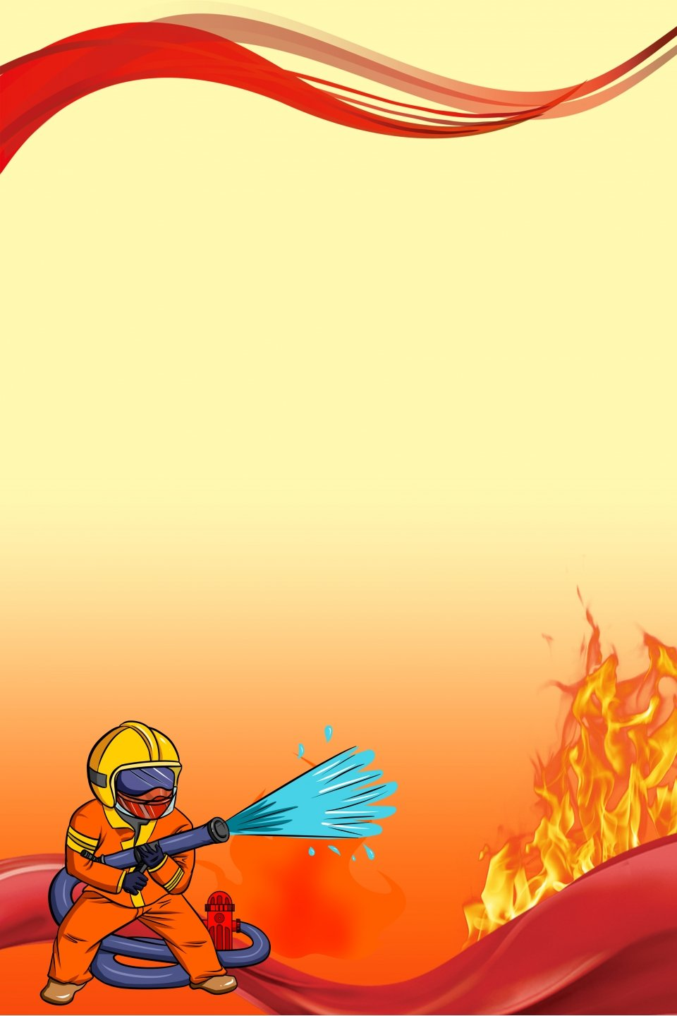

СОВМЕСТНЫЙ ПЛАН МЕРОПРИЯТИЙ
по пожарной безопасности

между МБОУ Игримская СОШ Имени СОБЯНИНА Г. Е. Структурное подразделение
«Детский сад БЕРЕЗКА» и пожарной частью
на 2021-2022 учебный год

Пояснительная записка
Работа МБОУ Игримская СОШ Имени СОБЯНИНА Г. Е. Структурное подразделение «Детский сад БЕРЕЗКА»
по комплексной безопасности осуществляется по следующим направлениям:
- Обеспечение безопасных условий труда при организации учебно-воспитательного процесса;
- Пожарная безопасность учреждения;
- Антитеррористическая защищенность ДОУ;
- Организация работы ДОУ по гражданской обороне.
Основной целью проводимой работы является обеспечение безопасного функционирования учреждения, своевременное обнаружение и предотвращение опасных проявлений и ситуаций, связанных с угрозой возникновения террористических актов и пожарной безопасности, предупреждение дорожно-транспортного травматизма, а также поддержание порядка и реализация мер по защите персонала и воспитанников в период нахождения на территории и в здании.
С целью предупредительных мероприятий по исключению возникновения нештатных ситуаций на объекте и вне его планируется проведение различных мероприятий с сотрудниками и воспитанниками ДОУ, а также их родителями, что позволит усовершенствовать педагогическую работу по основам безопасности жизнедеятельности, качественно улучшить работу по формированию безопасного поведения у детей, активизировать совместную работу педагогов и родителей по организации данной деятельности.
Для реализации выше указанных целей по проблеме комплексной безопасности коллектив детского сада ставит следующие задачи на новый учебный год:
- Работа с воспитанниками по формированию правильной жизненной позиции, привитию навыков и умений действовать в ЧС:
- Пропаганда примерного, правильного поведения, повышения бдительности, коллективной и личной безопасности;
- Участие в подготовке и проведении занятий по выработке навыков и умений в ходе совместных тренировок и учений по действиям в экстремальных и чрезвычайных ситуациях;
- Организация взаимного оперативного информирования о возникающих угрозах по вопросам безопасности, антитеррористической защищенности;
- Профилактика правонарушений и телефонного терроризма среди воспитанников и сотрудников ДОУ;
- Взаимодействие с органами ГИБДД по обеспечению безопасности при проведении массовых мероприятий, а также организации движения транспорта вблизи ДОУ;
- Проведение специальных занятий и тренировок по ГО и ЧС по привитию навыков действий в ЧС;
- Работа с родителями, родительскими комитетами:
- Организация и проведение общих собраний родителей по вопросам обеспечения безопасности, совершенствованию и содержанию охраны, антитеррористической защищенности ДОУ, активного их участия в воспитании бдительности и ответственности за личную и коллективную безопасность у детей;
- Участие родителей в обеспечении безопасности и оказанию помощи руководству ОУ при проведении массовых мероприятий;
- Организация работы по повышению заинтересованности родительской общественности в совершенствовании технической оснащенности ОУ.
- Работа с персоналом:
- Подготовка педагогических работников и сотрудников ДОУ к действиям по обеспечению безопасности, антитеррористической защищенности и противодействия экстремизму;
- Проведение встреч педагогического состава ДОУ с представителями правоохранительных органов по вопросам совершенствования безопасности, антитеррористической защищенности коллективов и образовательных учреждений;
- Режим определенная обстановка, культура безопасности, отношение к вопросам безопасности ДОУ педагогов, родителей, персонала.

СОВМЕСТНЫЙ ПЛАН МЕРОПРИЯТИЙ

Работа с детьми
1. | Организация и проведение форм образовательной деятельности с детьми на тему пожарной безопасности «Знакомьтесь, огонь» | В течении года | Воспитатели,  Инструктор по ПБ
2. | Беседы:  * «Лес и огонь»;  * «Безопасный дом»  * «Опасные предметы»;  * «Скоро, скоро Новый год»;  * «Что делать, если дома начался пожар»;  * «Друзья и враги»;  * «Знаешь сам – скажи другому»;  * «Осторожно, огонь!» | Сентябрь,  Октябрь,  Ноябрь,  Январь,  Февраль,  Март,  Апрель, Май | Воспитатели групп,  Ст. воспитатель
3. | Подвижные игры:  * «Пожарные на учениях»;  * «Юный спасатель»;  * «Самый ловкий»;  * «Отважные пожарные»;  * «Затуши костер»;  * «101». | В течении года | Воспитатели, инстр.по ФИЗО
4. | Сюжетные игры:  * Инсценировка «Кошкин дом»;  * Умелые пожарные»;  * Пожарная часть»;  * «Спешим на вызов». | В течении года | Воспитатели групп, музыкальный руководитель
5. | Дидактические игры:  * «Раньше и теперь»;  * «Горит – не горит»;  * «Что нужно пожарным?»;  * Диалог по телефону»;  * Если возникает пожар»;  * «Опасные ситуации»;  * «Кому что нужно для работы» | В течении года | Воспитатели
6. | Интерактивные игры для детей:  * Кто быстрее потушит дом»;  * Что необходимо пожарному»;  * Учение по эвакуации детей из здания» | В течении года | Ст. воспитатель
7. | Художественная литература:  * С. Маршак «Рассказ о неизвестном герое»;  * Е. Хоринская «Спичка-невеличка»;  * А. Шевченко «Как ловили уголька»;  * Л. Толстой «Пожарные собаки»;
8. | Конкурс детского творчества по тему: «Осторожно, огонь!», «Не шути с огнем». | Октябрь – ноябрь | Ст. воспитатель  Воспитатели групп
9. | Практические занятия с детьми по формированию навыков поведения в пожарной ситуации | 1 раз в квартал | воспитатели групп
10. | Практикум для детей и воспитателей «Оказание первой помощи в экстренных ситуациях» | Ноябрь | Медиц. сестра,  Воспитатели
11. | Тематический досуг  * «Добрый и злой огонь»,  * «Как мы боремся с огнем» | Январь | Воспитатели старших и подготовит. групп
12. | Экскурсии и целевые прогулки:  * В пожарную часть;  * В прачечную и кухню – знакомство с электроприборами. | В течении года | Воспитатели групп,  Ст. воспитатель

ПРИЛОЖЕНИЯ
Консультация для родителей
«Правила пожарной безопасности»

УВАЖАЕМЫЕ РОДИТЕЛИ!

Расскажите детям о пожарной безопасности. Не секрет, что пожары чаще всего происходят от беспечного отношения к огню самих людей. Значительная часть пожаров происходит в жилье. Здесь гибель и травматизм людей от дыма и огня составляет 9 случаев из 10. Неосторожное обращение с огнем при курении и приготовлении пищи, использование электробытовых приборов, теле-, видео- и аудиотехники, не адаптированной к отечественной электросети или неисправных, проведение электросварочных работ при ремонтных работах в квартирах, детские шалости с огнем:
Пожарная безопасность в квартире:
Спички – это одна из причин пожаров. Не оставляйте без присмотра включенные электроприборы, особенно утюги, обогреватели, телевизор, светильники и др. Уходя из дома, не забудьте их выключить. Не сушите белье над плитой. Оно может загореться. Не забывайте выключить газовую плиту. Если почувствовали запах газа, не зажигайте спичек и не включайте свет. Срочно проветрите квартиру. Ни в коем случае не зажигайте фейерверки дома.
Пожарная безопасность в лесу.
Пожар – самая большая опасность в лесу. В сухую жаркую погоду достаточно одной спички или искры от фейерверка, чтобы лес загорелся. Если пожар все-таки начался, немедленно выбегайте из леса. Старайтесь бежать в ту сторону, откуда дует ветер. Выйдя из леса, обязательно сообщите о пожаре.
Если начался пожар, поступайте так:
Если огонь небольшой, можно попробовать сразу же затушить его, набросив на него плотную ткань или одеяло, заливая водой или засыпая песком. Если огонь сразу не погас, немедленно убегайте из дома в безопасное место. И только после этого позвоните в пожарную охрану по телефону "01" или попросите об этом соседей. Если не можете убежать из горящей квартиры, сразу же позвоните по телефону «101» и сообщите пожарным точный адрес и номер своей квартиры. После этого зовите из окна на помощь соседей и прохожих. При пожаре дым гораздо опаснее огня. Большинство людей при пожаре гибнут от дыма. Если чувствуете, что задыхаетесь, опуститесь на корточки или продвигайтесь к выходу ползком – внизу дыма меньше. Если в помещение проник дым, надо смочить водой одежду, покрыть голову мокрой салфеткой и выходить пригнувшись или ползком.
Обязательно закройте форточку и дверь в комнате, где начался пожар. Закрытая дверь может не только задержать проникновение дыма, но иногда и погасить огонь. Наполните водой ванну, ведра, тазы. Можете облить водой двери и пол. Запомните самое главное правило не только при пожаре, но и при любой другой опасности: "Не поддавайтесь панике и не теряйте самообладания! Опасные игры, неосторожное, неумелое обращение с огнем, детские игры и шалость с огнем – это причины пожаров в результате случайного нарушения правил пожарной безопасности. Остается без комментариев тлеющая сигарета, зажженная спичка, конфорка газовой плиты (лампа, фонарь). Все они часть нашего быта. Необходимо постоянно помнить, что любой из этих источников способен воспламенить горючий материал, а дети, оставленные без присмотра взрослых, зачастую сами не подозревают, что обычные вещи таят в себе опасность. Если мы этому не обучим детей, начиная с дошкольного возраста, затем младшего школьного возраста, мы тем самым запланируем настоящие и будущие пожары из-за незнания элементарных правил пожарной безопасности. Соблюдение этих правил должно стать для детей таким же обязательным и естественным, как соблюдение санитарно-гигиенических правил. Помочь им в этом обязаны мы, взрослые. Поэтому детям необходимо разъяснять опасность игр и шалостей с огнем, правила предосторожности в обращении с электробытовыми приборами. Научить детей пользоваться первичными средствами пожаротушения (огнетушителями, вызывать на помощь пожарную охрану. Дети должны сознательно выполнять в детском саду, дома, на улице, в лесу требования правил пожарной безопасности.
В целях вашей безопасности и безопасности ваших детей, как можно чаще беседуйте с малышами о том, как себя вести в чрезвычайных ситуациях.
Но главное: избегайте потенциальную опасность, например, опасность ПОЖАРА!
Не забывайте с детьми повторять правила пожарной безопасности!
Вопросы, на которые каждый ребёнок должен знать ответы:
1. Что нужно знать, если возник пожар в квартире?
2. Можно ли играть со спичками и зажигалками?
3. Чем можно тушить пожар
4. Можно ли самостоятельно пользоваться розеткой.
5. Знать номер пожарной службы
6. Главное правило при любой опасности (не поддаваться панике)
7. Можно ли без взрослых пользоваться свечами?
8. Можно ли трогать приборы мокрыми руками?

В СЛУЧАЕ ВОЗНИКНОВЕНИЯ ПОЖАРА НЕОБХОДИМО ДЕЙСТВОВАТЬ СЛЕДУЮЩИМ ОБРАЗОМ:

1. Если огонь небольшой можно попробовать сразу же затушить его, набросив на него плотную ткань, одеяло или вылить кастрюлю воды

2. Если огонь сразу не погас, немедленно убегайте из дома в безопасное место. И только после этого позвоните в пожарную охрану или попросите об этом соседей.

3. Если не можете убежать из горящей квартиры, сразу же позвоните, сообщите пожарным точный адрес и номер своей квартиры. После этого зовите из окна на помощь соседей или прохожих.

4. При пожаре дым гораздо опаснее огня. Если чувствуете, что задыхаетесь, опуститесь на корточки или подвигайтесь к выходу ползком: внизу дыма меньше.

5. Нельзя прятаться в ванну, под шкаф, нужно выбежать из квартиры

6. При пожаре никогда не садитесь в лифт. Он может отключиться, и вы задохнётесь

7. Ожидая приезда пожарных, не теряйте головы и не выпрыгивайте из окна

8. Когда приедут пожарные, во всём их слушайтесь и не бойтесь. Они лучше знают, как вас спасти.

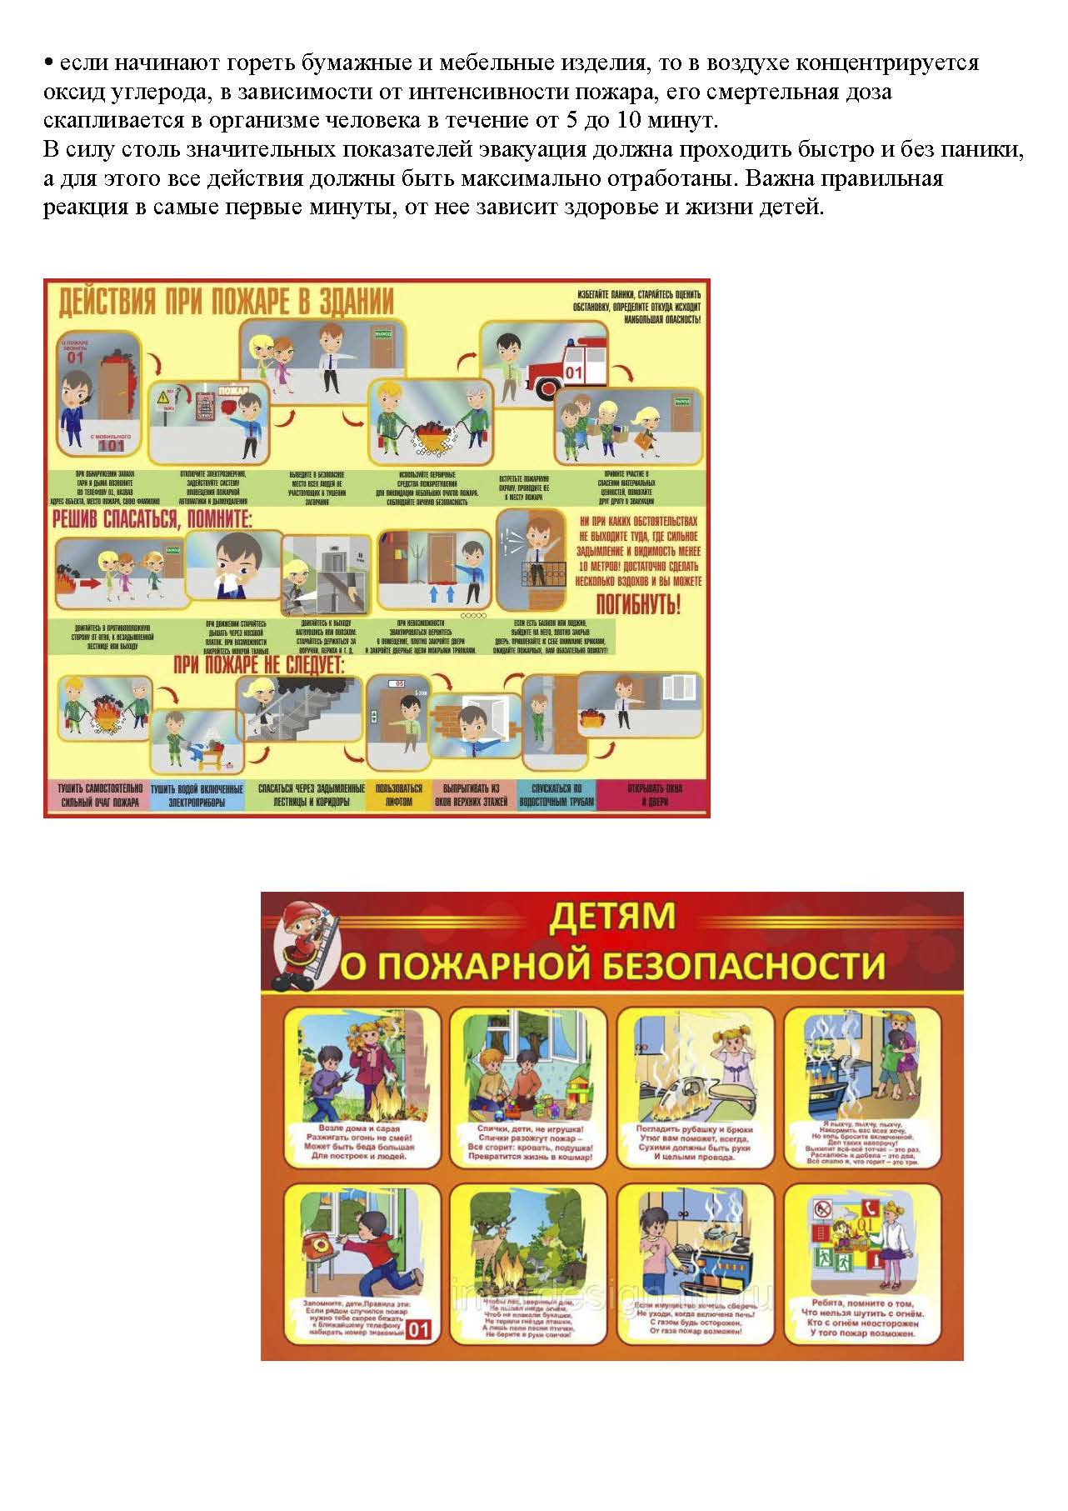

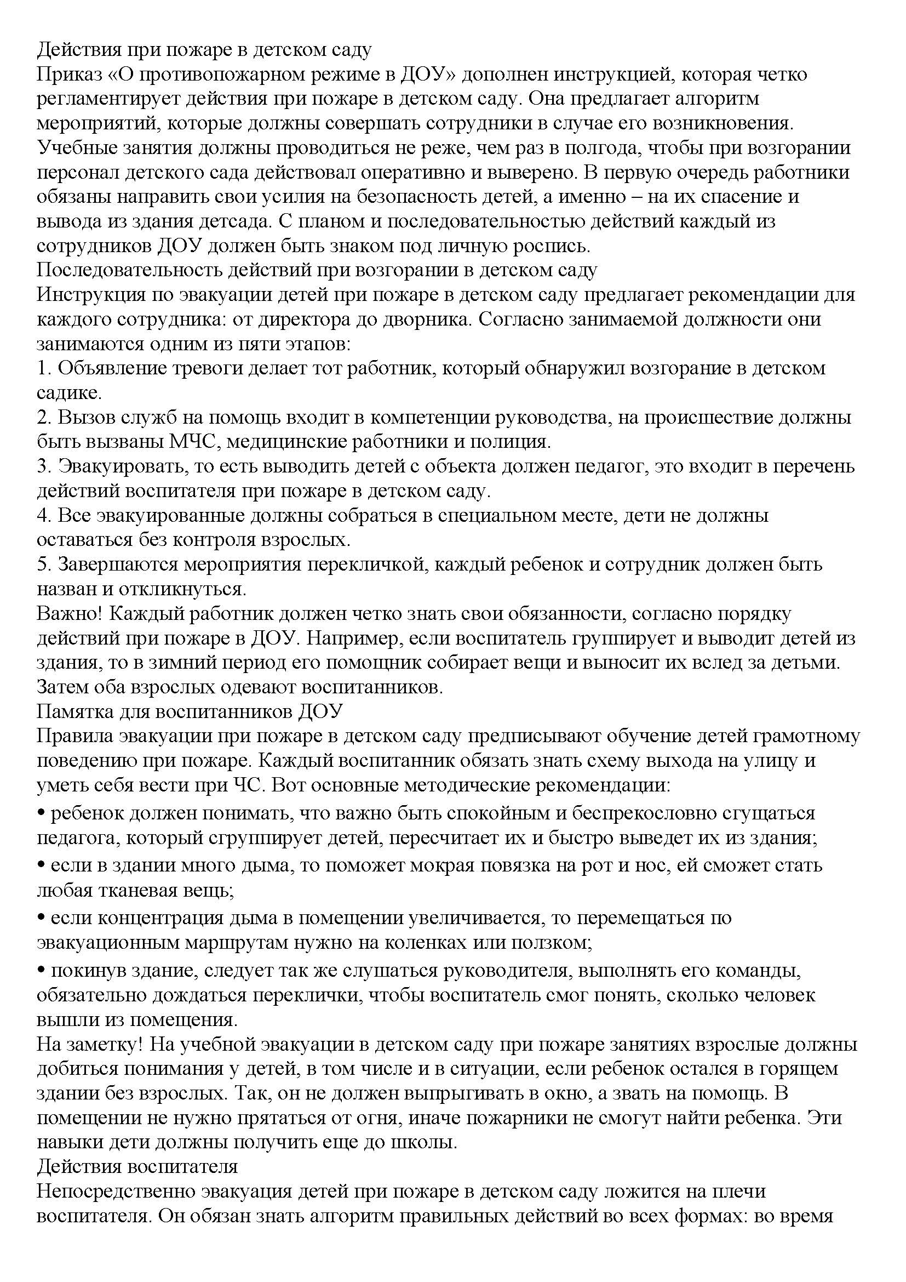

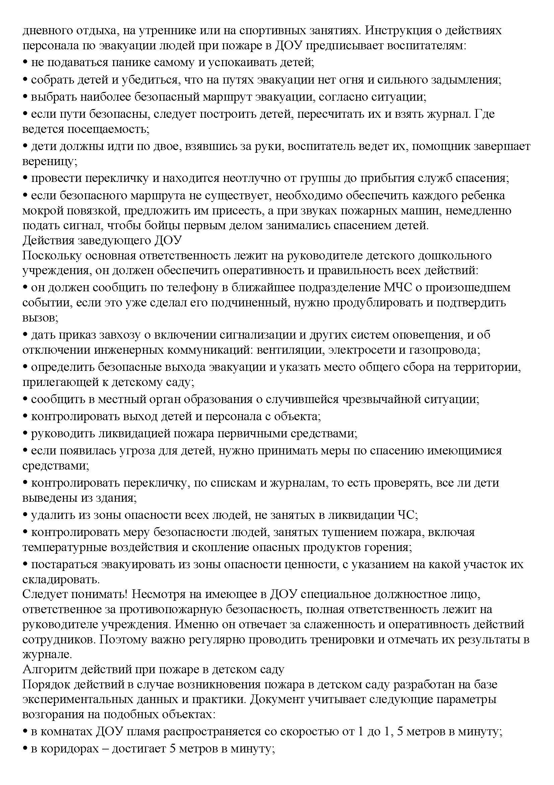

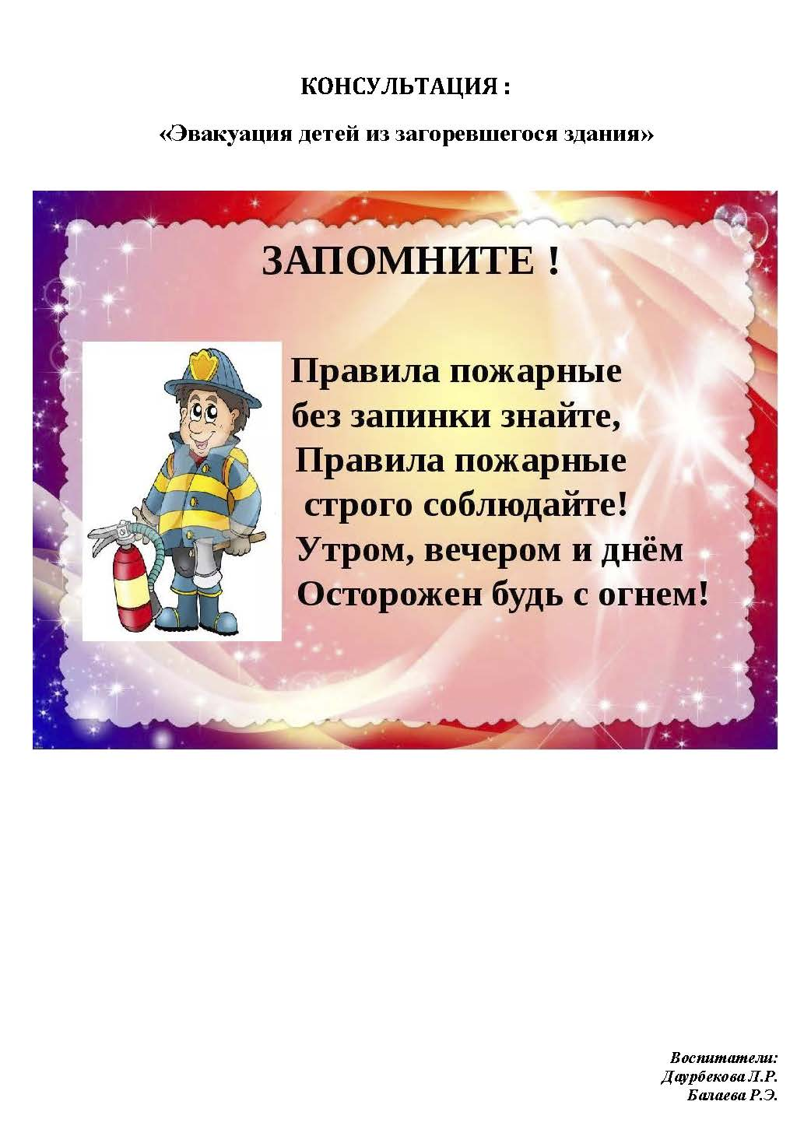

КОНСУЛЬТАЦИЯ ДЛЯ ВОСПИТАТЕЛЕЙ
(как воспитывать безопасное поведение у дошкольников)
Абсолютно рано ожидать от дошкольников, чтобы они сами находили безопасное решение в той или иной ситуации. Это решение им нужно подсказать.
Безопасность жизнедеятельности дошкольников, ее обеспечение должно осуществляться в двух направлениях: устранение травмоопасных ситуаций и воспитание безопасного поведения.
Всем известные сказки (большинство) содержат примеры нарушения героями правил пожарной безопасности. Используйте эту возможность, чтобы закрепить представления детей, побеседуйте, проиграйте ситуации с ними. Можно «переиначить» сказку так, чтобы герои воспользовались правилами пожарной безопасности.
Говорить и играть на темы пожарной безопасности с дошкольниками можно не более 20~25 минут (врач Л. Григорович).
Дидактические игры и пособия (специально подобранные) помогут детям закрепить полученные знания об источниках опасности, мерах предосторожности и действиях в возможных опасных ситуациях.
Ежедневные «минутки безопасности», включаемые в различные занятия и другие режимные процессы, помогают закреплять знания и умения личной безопасности у дошкольников.
Закрепляйте с детьми знание ими домашнего адреса, телефона, фамилии, имени и отчества родителей.
Пословицы, песни, стихи помогут закрепить сведениям о пожарной безопасности.
Лучший урок безопасного поведения — это пример окружающих ребенка взрослых.
Моделирование возможных опасных пожарных ситуаций на макете и в игровом уголке, а также имитация образцов поведения — необходимый метод освоения детьми правил пожарной безопасности.
Поддерживайте в детях заинтересованность в процессе обучения, совмещая его с шутками и забавами.
Сотрудничество с родителями воспитанников, помощь семье в воспитании безопасного поведения ребенка должны проходить через активные формы взаимодействия: тренинги, семинары, «круглые столы», консультации специалистов и индивидуально.
Тренинги (игровые) с телефоном в ДОУ и дома необходимы для усвоения номеров телефонов службы спасения и правил поведения в конкретных опасных ситуациях.
Учите детей убирать за собой свое рабочее место, игрушки. Порядок в доме и группе — не только для чистоты, но и для безопасности.
Физическая подготовка — один из факторов, влияющих на поведение человека в опасной ситуации. Поэтому одна из задач обучения безопасному поведению дошкольников — развивать у них силу, ловкость, выносливость.
Хранение пожароопасных предметов в недоступных для детей местах — особое содержание работы педагогов с родителями.
Целесообразно обогащение предметно-игровой среды группы объектами, имитирующими потенциально опасные предметы, а также использование макета домашней обстановки (улицы, двора, леса и т. п.) для закрепления правил пожарной безопасности дошкольниками.
«Что если. ?» Вопросы такого типа позволяют, во-первых, выявить, как ребенок, скорее всего, поступит в той или иной ситуации, во-вторых, обсудить ситуацию и скорректировать поведение детей.
Широко используйте произведения детской художественной литературы, в том числе и специальные, для иллюстрирования детям правил пожарной безопасности и последствий шалостей с огнем.
Помощь родителей-специалистов (врач, военный, пожарный, спасатель, милиционер, медсестра и т. д.) используйте для ознакомления дошкольников не только с профессиями, но и правилами безопасности, службами помощи. Приглашайте их на встречи с детьми, помогая к ним подготовиться.

